



« SUIS-JE AUTISTE? » DOCUMENT SUR LA VIDÉO
Obtenir un diagnostic d’autisme (et encore plus) en Saskatchewan

Par Janet Sebelius

Suis-je autiste? Comment obtenir un diagnostic (et encore plus)
- Arrêtez de vous questionner; demandez de l’aide!
- En Saskatchewan, des médecins, des psychiatres et des psychologues peuvent vous aider à obtenir une évaluation diagnostique.
- Si les adultes sont moins souvent diagnostiqués que les enfants, tout le monde peut l’être à tout moment.

Où puis-je me faire diagnostiquer?
- Commencer par consulter son médecin de famille est tout à fait judicieux.
- Il ou elle saura vous orienter vers les bons spécialistes.
- Le site Web du gouvernement de la Saskatchewan présente aussi des informations précieuses sur l’autisme.
- Les professionnels de la santé se servent du Manuel diagnostique et statistique des troubles mentaux, communément appelé le DSM-5.

Je suis autiste... Que faire maintenant?
- Faites une recherche pour trouver les services qui vont pouvoir vous aider.
- Commencez tout d’abord par consulter une coordonnatrice ou un coordonnateur des admissions aux services professionnels.
- Ils vous informeront sur la façon d’accéder à plusieurs programmes uniques qui répondront à vos besoins particuliers.
- On peut citer, par exemple, des programmes sociaux, des séances de conseils et de thérapie individuelles, des plans de traitement comportemental, des programmes en santé mentale, des programmes de thérapie de groupe, des possibilités de résidence, des placements professionnels, des programmes de remise en forme récréative et physique, des programmes de préparation à la vie active, etc.
- Vous pouvez aussi chercher une consultante ou un consultant qui vous aidera à fixer des objectifs en élaborant des plans de données concrets.



Ce n’est pas grave d’être autiste
- Un diagnostic d’autisme ne changera pas la personne que vous êtes
- Un diagnostic apporte des réponses à des questions complexes
- Lorsque vous recevez un diagnostic d’autisme, vous pouvez bénéficier de nouveaux types de soutien au sein de la communauté
- La communauté des personnes autistes est aussi variée que les grains de sable d’une plage; chaque personne se construit avec ses propres dons et défis.
- Trouver sa véritable place dans une communauté aussi vaste que le monde peut être le point de départ d’une aventure extraordinaire!

Ressources
- www.autismcanada.org
- www.cdc.gov/ncbddd/autism
- www.autismservices.ca, 306-665-7013
- http://www.rqhealth.ca/department/mental-health/adult-mental-health-clinics, 306-766-7800
- www.saskatchewan.ca (ministère de la Santé de la Saskatchewan - Services en autisme)

* Veuillez noter que ce projet est réalisé par une personne résidente de la Saskatchewan

Cette ressource a été préparée en collaboration avec :
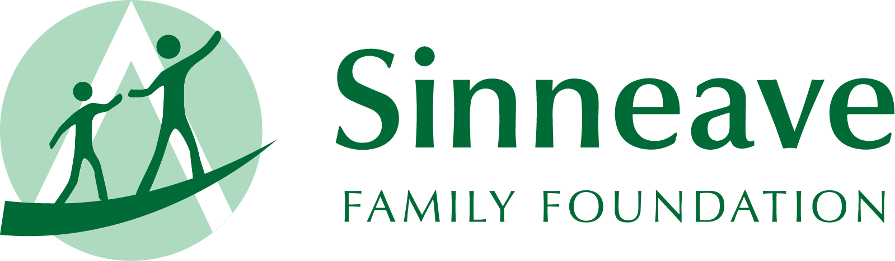


a
C A L G A R Y

